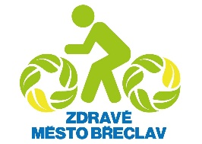
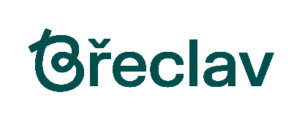

ROČNÍ Plán zlepšování na rok 2023

zDRAVÉ MĚSTO bŘECLAV a místní agenda 21

Co je Plán zlepšování ZM a MA 21?
Plán zlepšování uvádí, jakého zlepšení má být v daném roce v rámci programu Zdravé město a místní Agenda 21 dosaženo (v souladu s Kritérii MA 21). Tento dokument představuje jedno z povinných kritérií MA 21.
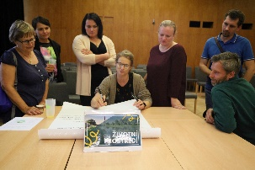
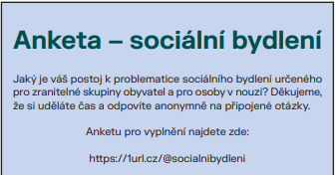
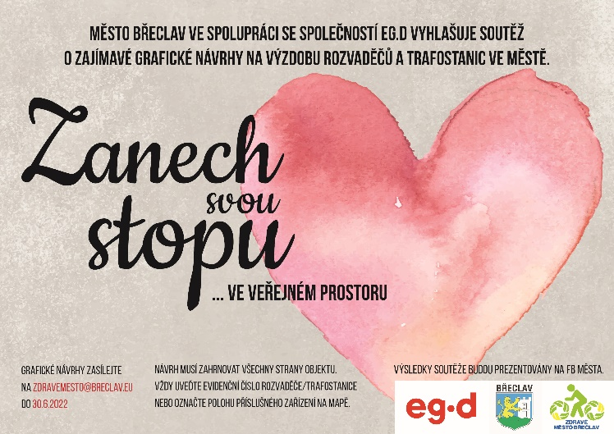

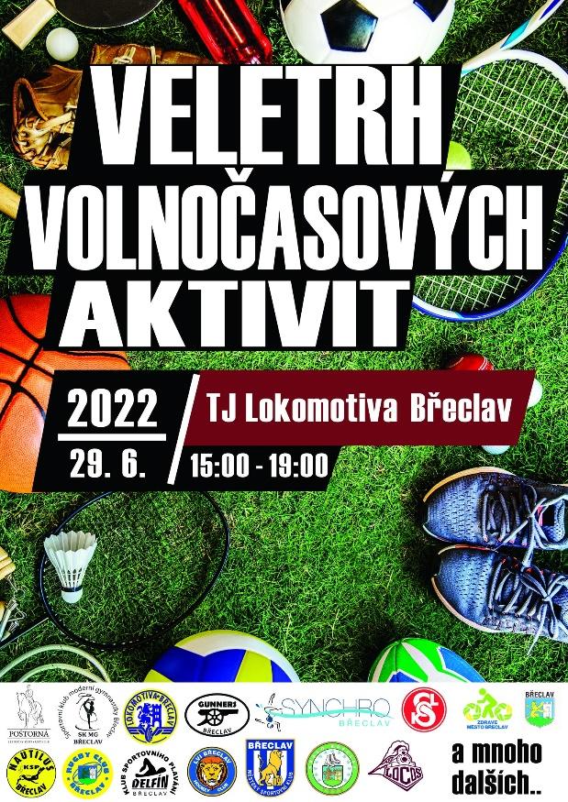

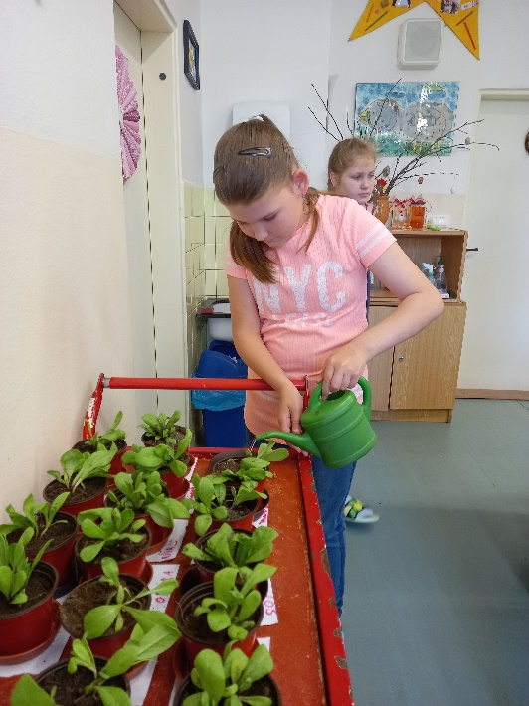

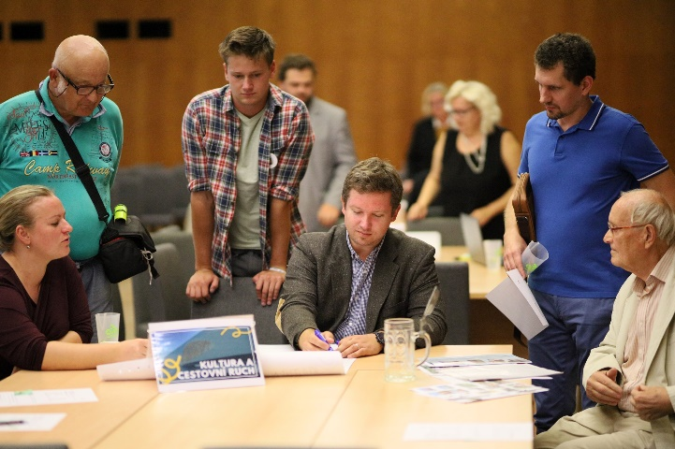

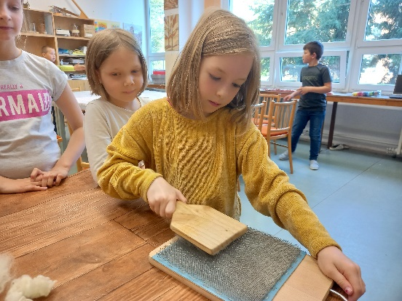

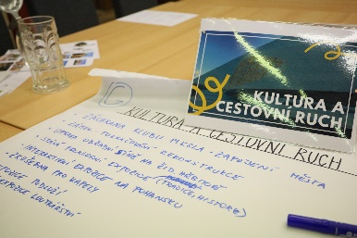

CÍL:
ZISK TŘÍ HVĚZDIČEK V KATEGORII C (C***),
VĚTŠÍ ZAPOJOVÁNÍ VEŘEJNOSTI DO OBLASTI PLÁNOVÁNÍ A ROZHODOVÁNÍ,
OŽIVIT VEŘEJNÉ FÓRUM A SNAHA O NAVÝŠENÍ ÚČASTI VEŘEJNOSTI

INSTITUCIONÁLNÍ ZAKOTVENÍ MA21
USTANOVENÍ ODPOVĚDNÉHO POLITIKA PRO MA21
Politik ZM a MA21: pan místostarosta Břeclavi Mgr. Petr Vlasák

USTANOVENÍ KOORDINÁTORA MA21
Koordinátorka ZM a MA21: PhDr. Mgr. Ing. Zdeňka Černá, DiS.

NEFORMÁLNÍ SKUPINA PRO MA21
oficiální poradní orgán:
Komise ZM a MA21: Mgr. Petr Vlasák
Ing. Kateřina Hrabětová
Mgr. Lukáš Hlavinka
Ing. et Ing. Filip Šálek
Mgr. Petr Škoda

Termín: schází se několikrát v průběhu roku 2023
Odpovědnost: koordinátor ZM a MA21 a politik ZM a MA21
Spolupráce: Komise ZM a MA21, politik ZM a MA21
Indikátor: prezenční listiny, zápisy

VZDĚLÁVÁNÍ NOVÉHO KOORDINÁTORA
Prezenční školení na Kritéria, Zásady, fungování systému MA21. E-learning věnovaný problematice udržitelného rozvoje a MA21.

Účast na školách NSZM:
Jarní škola NSZM 2023: Rožnov pod Radhoštěm – 29. 3. – 31. 3. 2023
Letní škola NSZM 2023: Mariánské lázně – 7. 6. – 9. 6. 2023
Podzimní škola NSZM 2023: Ostrava – 8. 11. – 10. 11. 2023
Termín: průběh roku 2023
Odpovědnost: koordinátor ZM a MA21
Spolupráce: NSZM
Indikátor: osvědčení o absolvování školení

ČERPÁNÍ A VÝMĚNA ZKUŠENOSTÍ, ÚČAST NA SEMINÁŘÍCH NSZM
Termín: průběh roku 2023
Odpovědnost: koordinátor ZM a MA21
Spolupráce: NSZM a její členové
Indikátor: fotodokumentace, prezenční listiny, tiskové zprávy, mediální zprávy

AKTIVNÍ ZAPOJOVÁNÍ VEŘEJNOSTI DO OBLASTI PLÁNOVÁNÍ A ROZHODOVÁNÍ – PLÁNOVÁNÍ S VEŘEJNOSTÍ

VEŘEJNÉ FÓRUM
Jedná se o veřejné projednání k celkovému udržitelnému rozvoji a kvalitě života ve městě, kde mají hlavní slovo obyvatelé. Cílem je zvolit 10 nejzásadnějších námětů, na kterých by město mělo pracovat.
Snaha o přilákání více veřejnosti, zatraktivnit akci.
Termín: září 2023
Odpovědnost: koordinátor ZM a MA21
Spolupráce: politik ZM a MA21
zástupci MěÚ
NSZM
Indikátor: výpis z usnesení rady a zastupitelstva o projednání výsledků Veřejného fóra, pozvánka, fotodokumentace

PRAVIDELNÉ PLÁNOVÁNÍ S VEŘEJNOSTÍ K TÉMATŮM UR
Fáze participace: 1. zjišťování potřeb, 2. konzultace návrhu, 3. prezentace výsledného řešení
Termín: průběžně v roce 2023
Odpovědnost: koordinátor ZM a MA21
Spolupráce: veřejnost
Indikátor: minimálně 1 akce za rok

ŠKOLNÍ FÓRUM
Probíhá přímo ve škole a na akci jsou se žáky kromě jejich nápadů na vylepšení ve městě a jeho další rozvoj diskutovány i problémy a nápady na zlepšení v jejich škole. Cílem akce je od studentů získat co nejširší zpětnou vazbu k rozvoji dané školy a municipality či území z pohledu mladé generace. Zároveň si akce klade za cíl u studentů probouzet zájem o prostředí školy a veřejné dění a ukázat jim, že i oni mohou rozhodovat o dalším vývoji a mnoho změnit. Nejedná se o diskusi k předem připraveným námětům nebo dokumentům, ale o formu komunitního projednávání.
Termín: 19. května 2023
Odpovědnost: koordinátor ZM a MA21
Spolupráce: politik ZM a MA21
NSZM
ZŠ Slovácká
Indikátor: zápis, fotodokumentace

Rozšíření Školního fóra na více ZŠ. Druhé kolo Školního fóra na podzim.

PARTICIPATIVNÍ ROZPOČET (NÁPADY PRO BŘECLAV)
Participativní rozpočet by měl sloužit k veřejnému prospěchu, realizaci konkrétního opatření, které bude sloužit občanům města Břeclav (případně návštěvníkům) a přispěje ke zkvalitnění veřejného prostoru města. Občané budou mít možnost předložit návrhy projektů na vylepšení města. Příjem návrhů bude probíhat do konce června 2023. Po zhodnocení návrhů pracovníky MěÚ proběhne hlasování, kde občané rozhodnou, který projekt se bude v roce 2024 realizovat. Realizovány budou projekty s nejvyšším počtem obdržených hlasů až do výše stanoveného participativního rozpočtu pro daný rok. V případě, že projekt získá dostatečný počet hlasů k tomu, aby postoupil k realizaci, budou tyto projekty předány radě města ke schválení, která rozhodne o dalším postupu.

Termín: 2023/2024
Odpovědnost: koordinátor ZM a MA21
Spolupráce: Rada města, politik ZM a MA21
Indikátor: realizace vítězných projektů
Snaha o navýšení finančních prostředků do participativního rozpočtu.
REALIZACE VÍTĚZNÉHO PROJEKTU PARTICIPATIVNÍHO ROZPOČTU
Psí hřiště – zbudování psího hřiště nabídne možnost občanům strávit čas ve městě, a přitom v kousku přírody se svými psy. Hřiště přispěje k socializaci pejsků a setkání občanů města. Bude možné jej využít celoročně na oploceném pozemku vybaveném prvky agility. Tento projekt byl v lednu 2023 odhlasován občany města Břeclav v rámci participativního rozpočtu.
Termín: průběžně v roce 2023
Odpovědnost: koordinátor ZM a MA21
Spolupráce: Technické služby Břeclav
Indikátor: tisková zpráva, fotodokumentace

ŠKOLNÍ PARTICIPATIVNÍ ROZPOČET
Školní participativní rozpočet je projekt, ve kterém žáci základních i středních škol sami rozhodují, jak utratit část školního rozpočtu. Naučí se kriticky přemýšlet nad svým okolím, dostanou příležitost přispět k rozvoji města a školy, procvičí si komunikační dovednosti a naučí se hospodařit s penězi.

Termín: 2023/2024
Odpovědnost: koordinátor ZM a MA21
Spolupráce: ZŠ
Indikátor: tisková zpráva, fotodokumentace

PREZENTACE ČINNOSTÍ A VÝSTUPŮ MA21
Město se bude podílet na organizaci:
- sportovních akcí průběžně
- Bobr cup - přírodovědné vycházky pro žáky ZŠ jaro
- Ukliďme Břeclav 25.3.2023
- Probouzení zámecké zahrady – jarní úklid zeleně, příprava záhonů 26.3.2023
- Férová snídaně květen 2023
- Do školy na kole květen 2023
- Tvořivé odpoledne s Brontosaurem 28.5.2023
- Veletrh volnočasových aktivit červen 2023
- Zanech svou stopu – výzdoba rozvaděčů a trafostanic ve městě průběžně
- názorové průzkumy, ankety a komunikace s veřejností průběžně
- bleší trhy průběžně

Termín: leden - prosinec 2023
Odpovědnost: koordinátor ZM a MA21
Spolupráce: sportovní kluby
občanské sdružení, environmentální spolky
NSZM
EG.D
veřejnost
Indikátor: plakáty ke kampaním, fotodokumentace

AKTUALIZACE WEBOVÉ STRÁNKY S INFORMACEMI O MA21
Jednoletá. Doplňovány informace o aktuálních aktivitách v daném roce na webu.
Správa stránek a FB profilu Zdravého města Břeclav.

Termín: leden - prosinec 2023
Odpovědnost: koordinátor ZM a MA21
Indikátor: tiskové zprávy, mediální zprávy, fotodokumentace

Uveřejňování zpráv o MA21 V MÍSTNÍCH/REGIONÁLNÍCH/CELOSTÁTNÍCH MÉDIÍCH
Uveřejňování zpráv o akcích a aktivitách v měsíčníku Radnice. Minimálně 4 zprávy v médiích za rok.
Termín: leden - prosinec 2023
Odpovědnost: koordinátor ZM a MA21, redaktor měsíčníku Radnice
Spolupráce: redaktor měsíčníku Radnice, tisková mluvčí
Indikátor: tiskové zprávy, mediální zprávy, fotodokumentace

ZPRACOVÁNÍ PŘÍKLADŮ DOBRÉ PRAXE A JEJICH SDÍLENÍ
Termín: leden - prosinec 2023
Odpovědnost: koordinátor ZM a MA21
Spolupráce: NSZM a její členové
Indikátor: tiskové zprávy, mediální zprávy, fotodokumentace

INFORMACE, VZDĚLÁVÁNÍ A OSVĚTA K UR A MA21
Město se bude podílet na organizaci:
- Dny Země duben 2023
- Evropský týden mobility září 2023
- Dny zdraví říjen 2023

Termín: leden - prosinec 2023
Odpovědnost: koordinátor ZM a MA21
Spolupráce: Duhovka – středisko volnočasových a zájmových aktivit
dopravní policie
nemocnice, lékárny
Indikátor: plakáty ke kampaním, tiskové zprávy, mediální zprávy, fotodokumentace

ZPRACOVÁNÍ AUDITŮ UDRŽITELNÉHO ROZVOJE
Audity jsou v kategorii C nepovinné, ale zohledňují se pro vyjádření stupně pokročilosti. Stupeň pokročilosti pro kat. C je vyjádřen počtem jedné až tří hvězdiček, které jsou součástí označení dosažené kategorie. Hvězdičky vyjadřují počet zpracovaných témat Auditu UR. Audity k tématům musí být zpracovány podle platné Metodiky, doloženy v on-line evidenčním systému Auditů a jejich kvalita potvrzena kontrolou.
V roce 2023 se budou zpracovávat tyto audity:
- Udržitelná spotřeba a výroba
- Doprava
- Kultura a volný čas
- Sociální prostředí
- Globální odpovědnost

Termín: 31. března 2023 – termín pro realizátory: odevzdání Auditů UR k posouzení experty
Odpovědnost: koordinátor ZM a MA21
Spolupráce: zástupci MěÚ
Indikátoy: výsledná hodnotící stanoviska k auditům

SLEDOVÁNÍ A HODNOCENÍ PROCESU MA21
PROJEDNÁNÍ ROČNÍ PRAVIDELNÉ ZPRÁVY O MA21 A AKČNÍHO PLÁNU ZLEPŠOVÁNÍ MA21
Předložit Radě města Plán zlepšování ZM a MA21 na rok 2024 a Hodnotící zprávu za rok 2023.
Termín: 30.12.2023/nejpozději počátkem roku 2024
Odpovědnost: koordinátor ZM a MA21
Spolupráce: politik ZM a MA21
Indikátor: tiskové zprávy, mediální zprávy, fotodokumentace

Dne: 1. 2. 2023
Zpracovala: Zdeňka Černá, koordinátorka Zdravého města Břeclav

modré označení znamená zlepšení oproti minulému období
modré označení znamená zlepšení oproti minulému období
nový projekt

